Prompt 1: “Giải thích khái niệm Graph (đồ thị) cho người mới học, chưa biết gì về cấu trúc dữ liệu”
Kết quả AI:
Graph (đồ thị) là cách biểu diễn các đối tượng và mối quan hệ giữa chúng.
Graph gồm hai thành phần chính:
- Đỉnh (Vertex): đại diện cho đối tượng
- Cạnh (Edge): đại diện cho mối liên kết giữa các đối tượng
Ví dụ đời sống:
- Các thành phố là đỉnh
- Con đường nối giữa các thành phố là cạnh
Graph không yêu cầu sắp xếp theo thứ tự. Điều quan trọng là ai nối với ai.
Prompt 2: “So sánh Graph và Tree theo tiêu chí: cấu trúc, mối quan hệ, và tình huống áp dụng. Trình bày bằng bảng”
Kết quả AI:
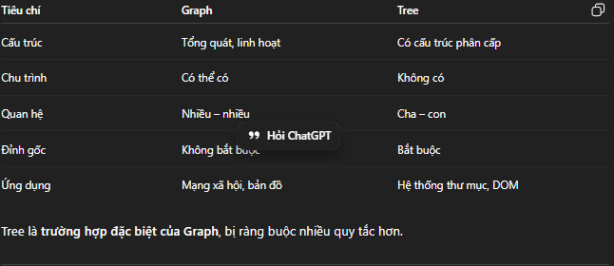
Prompt 3: “Viết ví dụ minh họa Graph bằng code Python hoặc tình huống thực tế”
Kết quả AI:
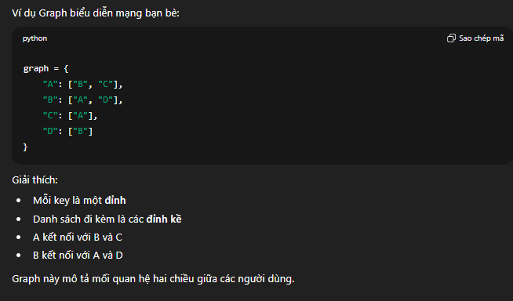
Prompt 4: “Giải thích lại khái niệm Graph cho hai đối tượng: (1) người mới học, (2) sinh viên năm 3 CNTT”
Kết quả:
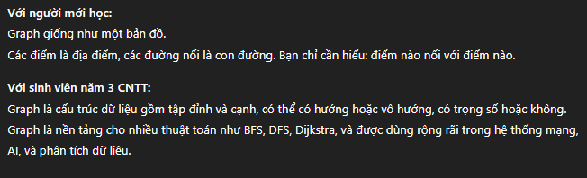
Nhận xét:
Qua 4 Prompt liên tiếp, có thể thấy AI:
- Mở rộng nội dung theo từng bước
- Dựa trên kiến thức đã xuất hiện ở Prompt trước
- Điều chỉnh độ sâu và ngôn ngữ theo đối tượng

